**Кәсіби-бағдар беру бойынша жұмыстар**

**Кәсіби - бағдар беру** — жас ұрпақты өзіне ұнаған тиісті мамандықты саналы таңдап алуға дайындауға бағытталған іс-әрекет.

Кәсіби бағдар беру арқылы оқушыларды мамандықтар әлемінде, олардың мазмұны, ерекшеліктері, жеке тұлғаға қоятын талаптарын өз бойындағы қасиеттер мен ұштастырып, өндіріс, шаруашылық салаларының даму міндеттеріне, оның нарықтық экономика жағдайындағы рөліне сай саналы таңдалынып алынған мамандыққа мүдделілігін тәрбиелеуді қажет етеді.

**Кәсіби - бағдар берудің басты мақсаты** – оқушыларға оқу профилін таңдау туралы шешім қабылдауға қолдау көрсету. Дұрыс таңдалмаған мамандықтан адамның өзі де зардап шегеді. Әр адам өзін табу керек. Біздің қоғамымыз талантты кәсіби жұмысшыларды, инженерлерді, конструкторларды, педагогтарды және басқа да мамандарды қажет етеді. Мамандық әлемі туралы білім және түсінік жүйесін қалыптастыруда кәсіби бағдар берудің атқаратын қызметі орасан зор.

**Кәсіптік бағдар беру жұмысының міндеттері:**

1. Оқушыларға кәсіптік өзін-өзі айқындауды шешуде көмек көрсету;
2. Олардың құндылықтық бағдарларын, қабілеттері мен мүмкіндіктерін, өмірлік жоспарлары мен перспективаларын ескере отырып,
3. кәсіптерді дербес және саналы таңдауын қалыптастыруға ықпал ету.

**Кәсіби-бағдар беру бойынша атқарылған жұмыстар.**

**Күні:** 08.10

**Сынып:** 7-9

**Өткізген:** Рахимова Г.К

**Тақырыбы: «**Менің болашақ мамандығым» суреттер сайысы

**Мақсаты:** Оқушы бойында мамандық таңдауға деген жауапкершілік қалыптастыру, өз-өзін тану аймағын кеңейту, мамандық әлемінен ақпараттар алу, қазіргі заманның тапшы мамандықтарын көрсетіп сол бағытқа қарай бағыттау.

Мамандық таңдау - өте жауапкершілікті және маңызды іс. Мамандық таңдауда әр адам өзінің қызығушылығына, қабілетіне, бейімділігіне, қалауына сүйену керек. Қазіргі таңда мамандықтың түрі көп. Таңдау жасау оңай емес. Ең бастысы - адам еңбекке қабілетті, зейінді болуы қажет және оның мамандығы өзі өскен ортаға маңызды, бағалы үлес қосатындай болуы шарт. Өз ісіне сенімді, дұрыс таңдау жасаған адам ғана жетістікке жетеді.

<https://www.facebook.com/share/p/7s7cZsv3SpUhVS8b/?mibextid=K8Wfd2>

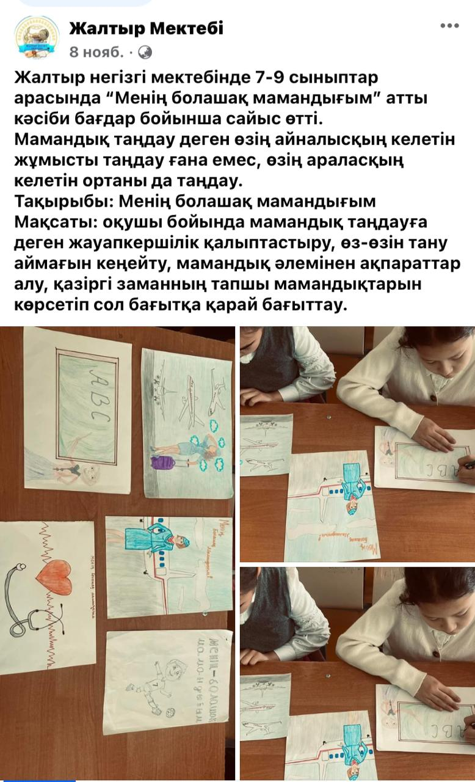

**Күні**: 18.10.23ж

**Сынып**: 7 оқушылары

**Өткізген:** Рахимова Г.К.

**Тақырыбы: «**Мамандықтар әлемінде!»

**Мақсаты:** мамандық таңдау мәселесін белсенді арттыру, мамандық әлемі туралы ақпарат алу арқылы және өзін тану шекарасын кеңейту арқылы мамандық бағытын таңдауда жауапты шешім қалыптастыру.

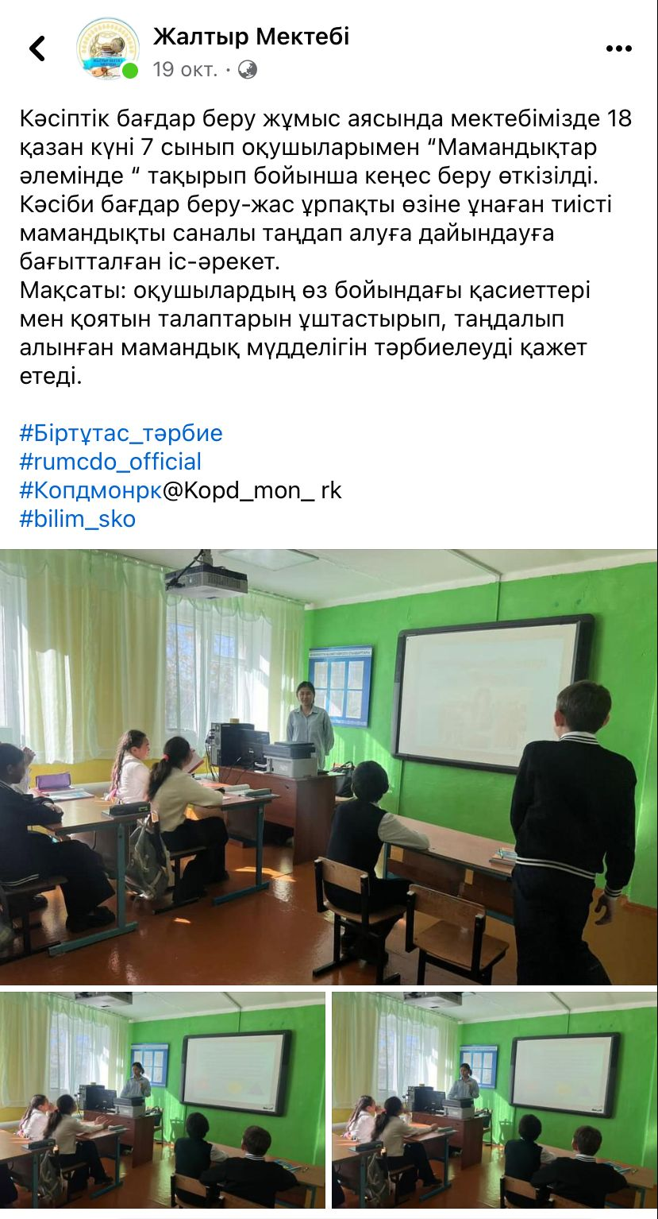

<https://www.facebook.com/share/p/C5RTRP15C4aHsffk/>

Кәсіби-бағдар беру мақсатында “Маңызды мамандықтар” атты тақырып бойынша мәліметтер берілді.

Оқушыларға мамандық таңдау, олардың әдістері туралы білімдерін, түсініктерін кеңейте отырып, мамандықтарға деген ынта-ықыласын , қызығушылықтарын арттыру, бағыт-бағдар беру және психологиялық қолдау көрсету.

Баланы болашақ кәсіпке бағдарлау ісі жас талаптың ең әуелі өз халқының қазіргі ұлттық мүддесін ескеретіндей бағытта жүргізіледі.

<https://www.facebook.com/share/p/SNUqUks1T6tKaNgb/>

16 қаңтар күні Жалтыр негізгі мектебінде 7 сыныптар арасында Кәсіби бағдар бойынша “Мамандықтың бәрі жақсы” тақырыбында жарнамалық буклеттер аукционы өтті.

Мақсаты: Оқушыларды мамандықты дұрыс таңдауға баулу, мамандық түрлерімен таныстыру, мамандықтарға сипаттама беру, қабілеттеріне қолайлы мамандық таңдауға үйрету.

Оқушылар ең алдымен сөзжұмбақ шешіп, бейнебаян көрсетіліп, өздерінің буклеттерін жарнамалады.

Оқушылар қазіргі таңда “Ұстаз” боламыз деп өздерінің қызығушылықтарын білдірп жатыр.

<https://www.facebook.com/zhaltyr.shkola/posts/pfbid02n7A4mqruNDaJiaCSYgSbwC8oqpCEXLvCvMU6GWuQxbfMt74gCXk3ijSQELP4Jofsl>

Жоспарымызға сәйкес Кәсіби-бағдар беру мақсатында 7 сынып оқушыларымен “Өзіңді мамандықтар әлемінде тап” атты танымдық сабағы өтілді. Танымдық сабақтың мақсаты: Балалардың әр түрлі мамандықтар туралы білімдерін толықтыру. Өз қалаулары бойынша мамандықты дұрыс таңдай білуге баулу. Елімізге өз үлесін қоса білетін адал маман иесі болуға тәрбиелеу. Оқушылардан күтілетін нәтиже: Мамандық әлемі және оның ерекшеліктері туралы дүниетанымдары кеңиеді.

👩‍⚕️👨‍✈️👩‍🍳👮‍♀️👩‍🏭👩‍🏫

<https://www.facebook.com/zhaltyr.shkola/posts/pfbid02MAT8CLXX6U2VhbQQb6MYZH4MgmRKyLxkKA9nzQPhfnNp8ykDjDqsbbrq64xLAfhol>

Жалтыр негізгі мектебінде 7-9 сыныптармен кәсіби-бағдар беру мақсатында “Оқуға қайда бару керек?” деген тақырыпта отырыс өтті.

Жоғарғы оқу орнын таңдау күрделі мәселе. Баллар оған барлық жауапкершілікпен қарауыңыз керек, бүгін дұрыс таңдау жасасаңыз , ертен сізге өзіңізге ұнайтын іспен айналыласыз.

Оқушылар өз сұрақтарына жауап алды.

<https://www.facebook.com/zhaltyr.shkola/posts/pfbid0mJXRnXVJPTMfW8TVRxvRv7F3WBbN9RxRRb9wkcmpc1h8EzVnsZBsDbXiBjawxZXbl>

Жалтыр негізгі мектебінде 7-9 сыныптар арасында кәсіби-бағдар беру мақсатында “Өрт сөндіруші” қызметкерімен кездесу өтті.

Өрт-сөндіруші маман арнайы слайдпен видеоролик арқылы оқушыларды жеке құрамымен, арнайы формамен, жасақтарымен таныстырды.

Кәсіби бағдарлау — әр адамның жекелік қасиеттеріне, қызығушылығына, қабілетіне, қоғамдық қажеттілікке байланысты мамандық таңдап алуына ықпал жасау. Мамандықты дұрыс таңдаудың әр адамның өз өмірінде табысты болуына және әлеуметтік ортада барлық қабілетін толық ашуға негіз болады.

<https://www.facebook.com/zhaltyr.shkola/posts/pfbid0233xazsjP7H5EqJvNqoLqGgCUTQeivLcX18va4NohhP1zMrFSipEVpxQHXySmShqRl>

Кәсіби бағдар беру мақсатында 7-9 сыныптар арасында Шал ақын ауданының УИП ОМПС ОП полиция капитаны Арыстанов У.К оқушыларға мамандық туралы ақпараттармен бөлісті. Мақсаты- оқушыларды мамандық бойынша керекті мәліметтермен, ақпараттармен қамтамасыз ету.

Мамандықты дұрыс таңдаудың әр адамның өз өмірінде табысты болуына және әлеуметтік ортада барлық қабілетін толық ашуға негіз болғандығы дәлелденген.

<https://www.facebook.com/zhaltyr.shkola/posts/pfbid0228LUc8WwST9zf9298d3iBb7EXNCJ5K3xcPjZi2K9uArWffi9MP63ZqUWv62TMei6l>

Жоспарға сәйкес 7-8 сынып оқушыларымен кәсіби-бағдар бойынша "Кәсіби бағыттылықты анықтау мақсатында оқушыларға сауалнама " жүргізілді.

Мақсаты:Әр түрлі мамандықтар жайлы мәліметтерді және өз бағыттылығын, қабілетін, қызығушылығын бағалау деңгейін жоғарлату арқылы оқушылардың ерте кәсіби өз-өзін анықталуына көмек көрсету.

<https://www.facebook.com/zhaltyr.shkola/posts/pfbid0mewwofGFq6jbpTkz7N3LtbtPv77LzucMT85Lfb5QzM1VtusWgLwAPKUb7Q84DvE2l>

Кәсіби-бағдар беру мақсатында- 9 сынып оқушыларымен **Zoom платформасында** “Өскенде кім боласың” атты тақырыпта жиналыс өткізілді. Оқушылар қазіргі таңда қандай мамандықтар сұранысқа ие екенін біліп, мәліметтер алды.

<https://www.facebook.com/zhaltyr.shkola/posts/pfbid02iBnHmtW8WAudSoMshweFmhuMVSwUmrJiwLA1CvP4iKz9rJQ5zBJecSRh5KfK3N2Sl>

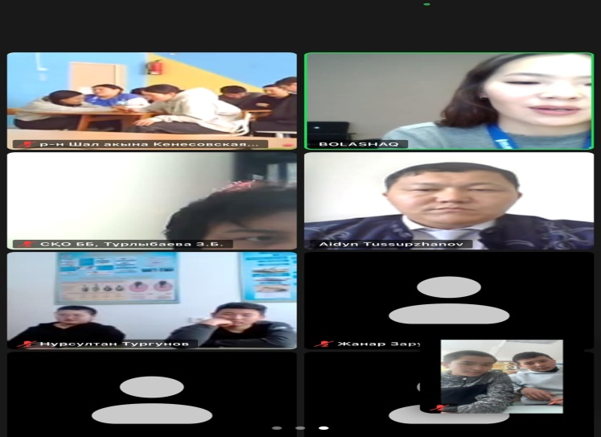

Жоспарға сәйкес Кәсіби бағдар-беру мақсатында 7 сынып оқушыларымен “Менің сүйікті мамандығым” атты тақырыбында тренинг өтті.

Мақсаты: оқушылардың мамандықтар бойынша түсініктерін дамыту. Қызығушылықтарын арттыру.

<https://www.facebook.com/zhaltyr.shkola/posts/pfbid02FZsu4mpE99mPKrbvkLEjr85B4uZNXaEwpCK5c6tFYer7E4rhjwdFdSFG4i5CSMCNl>

9 сынып оқушыларымен Мәдениет үйінде ҚР Төтенше жағдай Министрлігі “Көкшетау техникалық институты” жайлы отырыс өтті. Оқушылар бұл мамандыққа қызығушылықпен қарады.

Еліміздің тыныштығын қорғау-әр азаматтың міндеті.🚒🧑‍🚒🧯

<https://www.facebook.com/zhaltyr.shkola/posts/pfbid0LigHtVfmbSAG3veBtvzCES4P5SSthGVDYRCxBwTFd4ZjvRgBVLSSQTdQoCV4JMdFl>

🏫Мектебімізде кәсіби-бағдар беру мақсатында, жоспар бойынша “Мамандықтар әлемі” атты квест ойыны өтілді. Қатысушы оқушылар-5-9 сынып оқушылары.

Мақсаты: оқушылардың кәсіптер әлемі туралы ұғымдарын кеңейту;

-өз қызығушылықтары мен қабілеттерін анықтаудағы көмек;

-адам кәсібі мен сапасының талаптарын сәйкестендіруге үйрену;

-коммуникативтік құзыреттілікті дамыту.

Оқушылар өте белсенді қатысып, көптеген ізденісте болды. Әр оқушы өз сыйлықтарын алды.

<https://www.facebook.com/100024293431389/videos/447279851230380/>

Кәсіби-бағдар беру бойынша 9 сынып оқушыларымен "Солтүстік Қазақстан Жоғарғы Медициналық Колледжі", "М.Қозыбаев атындағы" университеті туралы түсіндірме жұмыстары жүргізілді. Ондағы мамандықтар бойынша өздеріне керек сұрақтарына жауап алды. Болашақта өздеріне керек мамандықтарын таңдап, дұрыс шешім қабылдайды деген ойдамыз.

<https://www.facebook.com/share/p/DRs5eq9s99bacagN/>